- Lisez le texte et nommez les dates et les noms des fêtes ukrainiennes.
FÊTES en Ukraine
L’année en Ukraine commence le 1er janvier. C’est la fête pour les enfants et les adultes. Le Nouvel An c’est avant tout l’Arbre de Noël, des cadeaux et les meilleurs voeux de bonne santé, de prospérité et de joie et du bonheur. On se dit: Bonne et heureuse année!
Une semaine d’après, vient la fête de Noël (fête des chrétiens orthodoxes). On chante des chansons rituelles de Noël. Les enfants viennent voir leurs marraines et leurs parrains et reçoivent des cadeaux que leur marraine ou leur parrain leur offrent généreusement.
À la fin de l'hiver ou au début du printemps il y a une fête (40 jours avant les Pâques, le jour qui précède l’entrée au carême) ou on mange des crêpes durant toute la semaine qui s’appelle la Semaine Grasse (en France il y a une fête pareille qui s’appelle le Mardi Gras). On organise des bals et des carnavals partout en Ukraine, mais surtout en Ukraine d’ouest.
Le 8 Mars c’est la fete des femmes. Ce jour-la les hommes sont plus attentionnés. Ils offrent des cadeaux à leurs mères et leurs femmes, leurs amours et leurs filles, leurs collègues femmes. Tous les hommes ukrainiens sont si gentils ce jour-là qu’ils se proposent de faire le ménage et même de faire la cuisine.
Pâques est une grande fête religieuse. Les croyants vont à l’église pour assister à la messe de Pâques. On mange des koulitchs et des oeufs peints.
Le 1er Mai, on célèbre la Fête du Travail. C’est un jour férié.
Le 9 Mai on fête la fin de la Seconde Guerre Mondiale. Les anciens combattants vont fleurir les monuments aux Morts.
50 jours après Pâques, on célèbre l’autre fête religieue - la Pentecôte.
Le 28 Juin est la Fête de la Constitution de l’Ukraine.
Le 24 août est la Fête Nationale. On célèbre la déclaration de l’indépendence proclamée par L’Ukraine en 1991.
Il ne faut pas oublier non plus la fête du 1er septembre, la rentrée.
- Parlez de votre fête préférée en 5 ou 7 phrases. Consultez pour avoir plus d’information ce lien:
https://diolli.com/fr/10-fetes-et-traditions-ukrainiennes/
NOËL en FRANCE
- Dites ce qu’il faut faire pour décorer l’Arbre de Noël et comment le faire?
Petit vocabulaire: l’arbre(/sapin) de Noël artificiel; l’étoile; les boules colorées, argentées, dorées, transparentes; les différentes figurines d’anges, de bonshommes de neige, des guirlandes lumineuses/ scintillantes; des cheveux d’ange,……

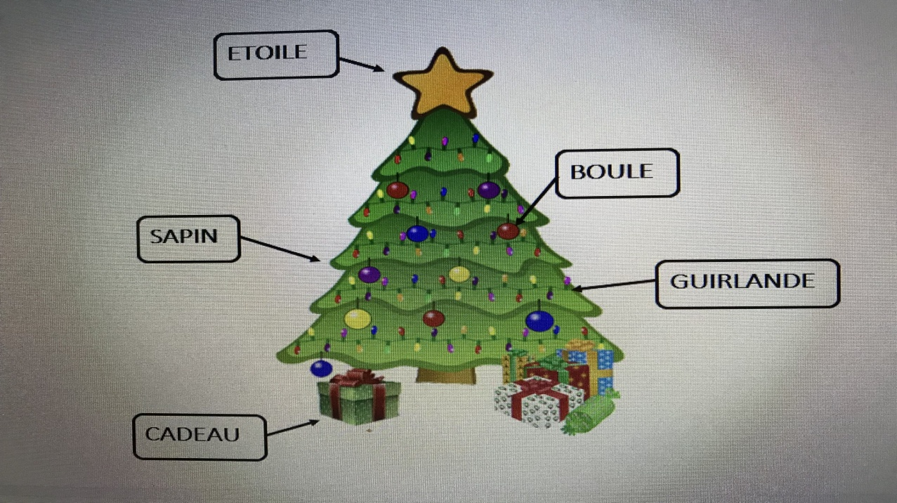
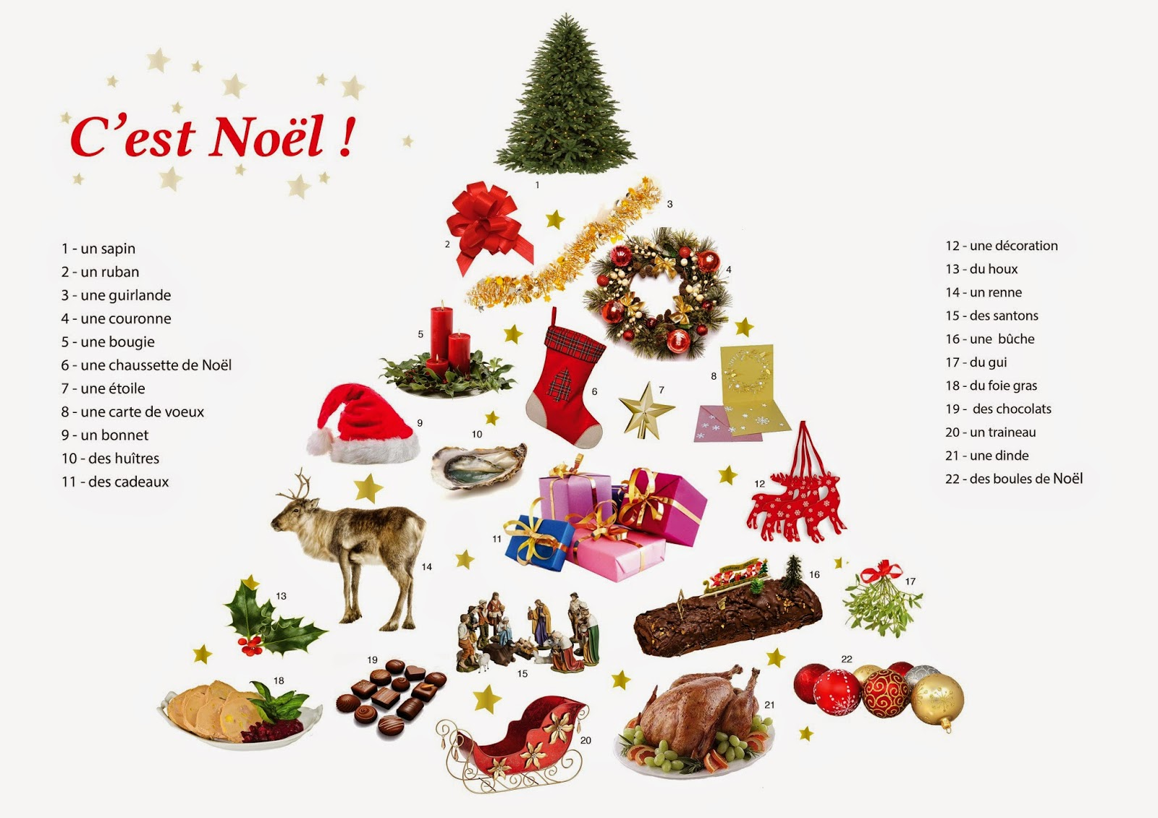
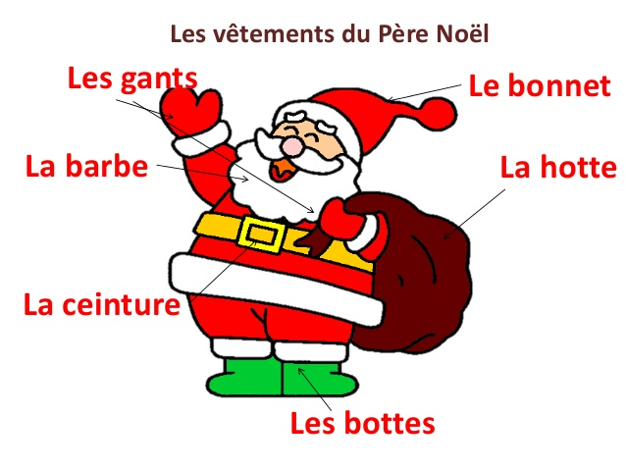
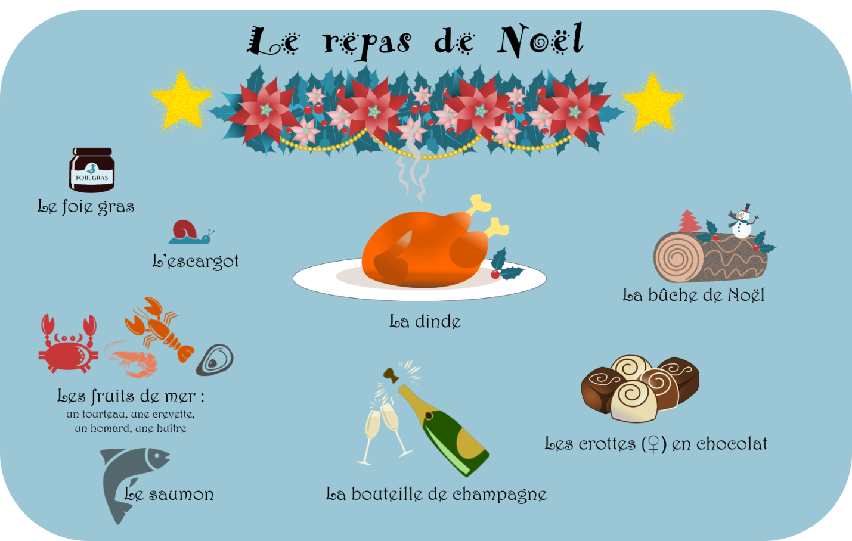

- Apprenez et révisez (le vocabulaire de Noël (français-anglais)
https://www.espacefrancais.com/cest-noel/
- Pour en savoir un peu plus.
https://www.blendspace.com/lessons/DX485fai2vAbag/
https://www.francaisavecpierre.com/vocabulaire-de-noel-et-offres/

